迈出试探性一步 可穿戴技术带来的机会不可估量
对于可穿戴技术，腕部的需求最多，同时身体其他部位也可能有很多需求。 甚至是我们穿的衣服也正在成为下一大变革的一环；随着可穿戴技术的概念为大家所接受，技术正变得越来越移动化。 作为一个新兴行业，它依赖众多技术，但最离不开的莫过于集成电子元件。幸运的是，对开发人员来说，嵌入式电子元件已经是可穿戴技术无可争辩的最成熟领域，并因此为OEM 厂商提供了许多机会来影响这一新兴趋势。
可穿戴技术预期涵盖电子元件制造、生物、生化和可再生能源领域，正以一种前所未有方式发展着。它带来了无可估量的创新机会，必将在市场上活跃变化数十年，并会进一步延伸并融入现代生活的方方面面。这一进程我们已经走出试探性的第一步，可能会永久性的改变现代生活。
关键特性
简易怀表早在 16 世纪即已出现，直到第一次世界大战也没多大改变，主要变化就是为方便而移到手腕上。 这可以看成第一个曾经出现的“可穿戴技术”实例，在随后的一个完整世纪中，它基本只是一种计时手段。 当然，自从出现集成电子元件后，手表的基本功能已发了生巨大变化，因此它顺理成章地成为可穿戴设备第一批现代实例的改造目标。
市场分析杂志 IHS Electronics & Media 将这一类设备定义为因延长时间期间而穿戴，并因此用户体验大大提升，同时它们拥有先进的电路、无线连接和独立处理能力。 该杂志进一步定义了可穿戴技术类别：健身、医疗护理、工业、军事和娱乐。 大体来说，这五个类别均由不同形式的数据采集、处理和显示技术组成，重复本地处理能力需要。
当然，在一更技术性的层面，对于任何一个旨在为了延长各级别活动的时间期间而穿戴的设备，其关键属性将是尺寸和功耗，且两者都是越小越好。 这些都是集成器件制造商考察多年的要求，并受摩尔定律制约和制造和封装技术发展制约。 现在这项挑战就是如何将先进的半导体技术与纺织、传感器和能源领域新兴的“智能”解决方案集成在一起。 可穿戴技术的每一个方面都依赖最优的点解决方案组合。幸运的是，已经有多种微控制器可以批量供应，有效地解决了这一新兴行业的需要。
领先的解决方案
随着 ARM 与合作伙伴 Freescale Semiconductor 合作推出 Cortex-M0+ 内核，众多 IDM（集成器件制造商）已经在其超低功耗产品中采用这种内核。 Cortex-M0+ 将多种特性与低功耗运行组合到一起，完美契合多种应用需要，且当运用到最新的空间节省型封装中时，它就是能够实现可穿戴技术的解决方案代表。
例如 Kinetis KL02 就是来自 Freescale Semiconductor，采用 20 引脚 WLCSP（晶圆级芯片尺寸封装）封装选择，每侧尺寸仅为 2 mm，高度小于 0.6 mm。 除了是 ARM 提供的最小 MCU 外，KL02 还具有九个低功耗模式，每个器件均带有唯一的 80 位标识号。
独特的特性有助于根据通用处理器内核来区分器件，如 Cortex-M0+。例如，来自 NXP Semiconductor 的 LPC81XM 具有引脚中断/模式匹配引擎（图 1），允许在已定义的 I/O 上存在电平，以便使用预定义布林表达式获取，以生成中断。 对于需要处理器在睡眠模式花费更多周期的应用来说，这可能比较有用，因为可以节省电池电量。
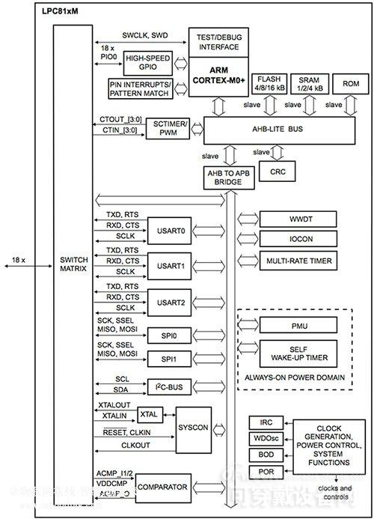
图 1：NXP 的 LPC81 系列采用模式匹配引擎来减少 CPU 活动。
Zero Gecko 系列则来自 Silicon Labs， 在外设反射系统中集成了类似的特性，但更复杂。外设能够彼此通信，同时内核仍保持低功耗睡眠模式。 Gecko 器件也采用低功耗传感器接口 (LESENSE) 技术，这种技术能够让设备控制多达十六个模拟传感器，而无需 CPU 干预（图 2）。 它工作在 900 nA 睡眠模式，可与容性、感性和阻性传感器连接。 这可能与为健康监控或家庭护理开发的可穿戴技术特别相关，在这些应用中传感器将用于长期监控身体状况。
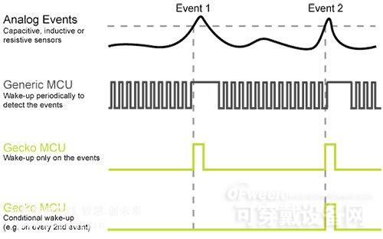
图 2：Silicon Labs 提供的 Gecko 器件中的 LESENSE 接口能够让外设与模块外设互动，无需使用 CPU。
作为新兴市场，“典型”一词不能用于任何可穿戴技术，但是由于它明显只是在穿戴时才活动，因此预期任何器件大部分时间不活动是合理的。 但是由于任何使用者都希望当需要设备时就始终能“立即”运行，因此如果还要花时间重新给耗尽的电池充电是决不会被接受的。 出于这一原因，超低功耗模式对于确保设备能始终保持就绪状态是至关重要的，而 Cortex-M0+ 内核就是按这种低功耗要求设计，IDM 通常可以使用它们实现总体低功耗战略。 最后谈谈来自 STMicroelectronics 的 STM32L0 系列，该系列提供待机模式，当实时时钟 (RTC) 关闭时只消耗 0.27 μA 电流（如果 RTC 保持开，则消耗升至 0.65 μA（1.8 V 时））。 该器件只需 60 μS 即可从待机模式唤醒，但只保持留存在待机寄存器中的数据。
尽管只提供两个低功耗模式，Atmel 提供的这种基于 Cortex-M0+ 的 ATSAMD20 系列也实现了一种智能外设方法，能最大程度地降低内核活动。 事件系统允许外设直接发送和接收信号（事件），无需唤醒内核即可执行。 它同时工作在异步和同步两种模式，事件系统提供八个可配置通道，并组成五十九个事件“发生器”，和十四个事件“用户”（图 3）。
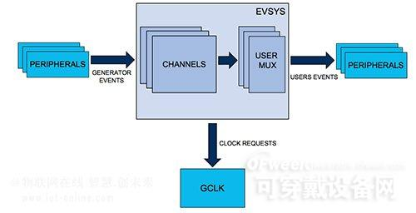
图 3：Atmel 事件系统技术允许 ATSAMD20 保持在低功耗工作模式。
能量收集
可穿戴技术中一个尚未全面解决的问题就是为设备提供所需要的能量（虽然很小）。 电池仍是主要解决方案，但电池相对较大，因此我们不可避免的要求或希望使用可持续的来源为较小的设备供电。 因此，能量收集概念迅速流行起来。
可穿戴技术正在快速发展中，预期在创新领域将有的巨大的增长潜力。 因此很有可能将永久性地改变我们的生活。

